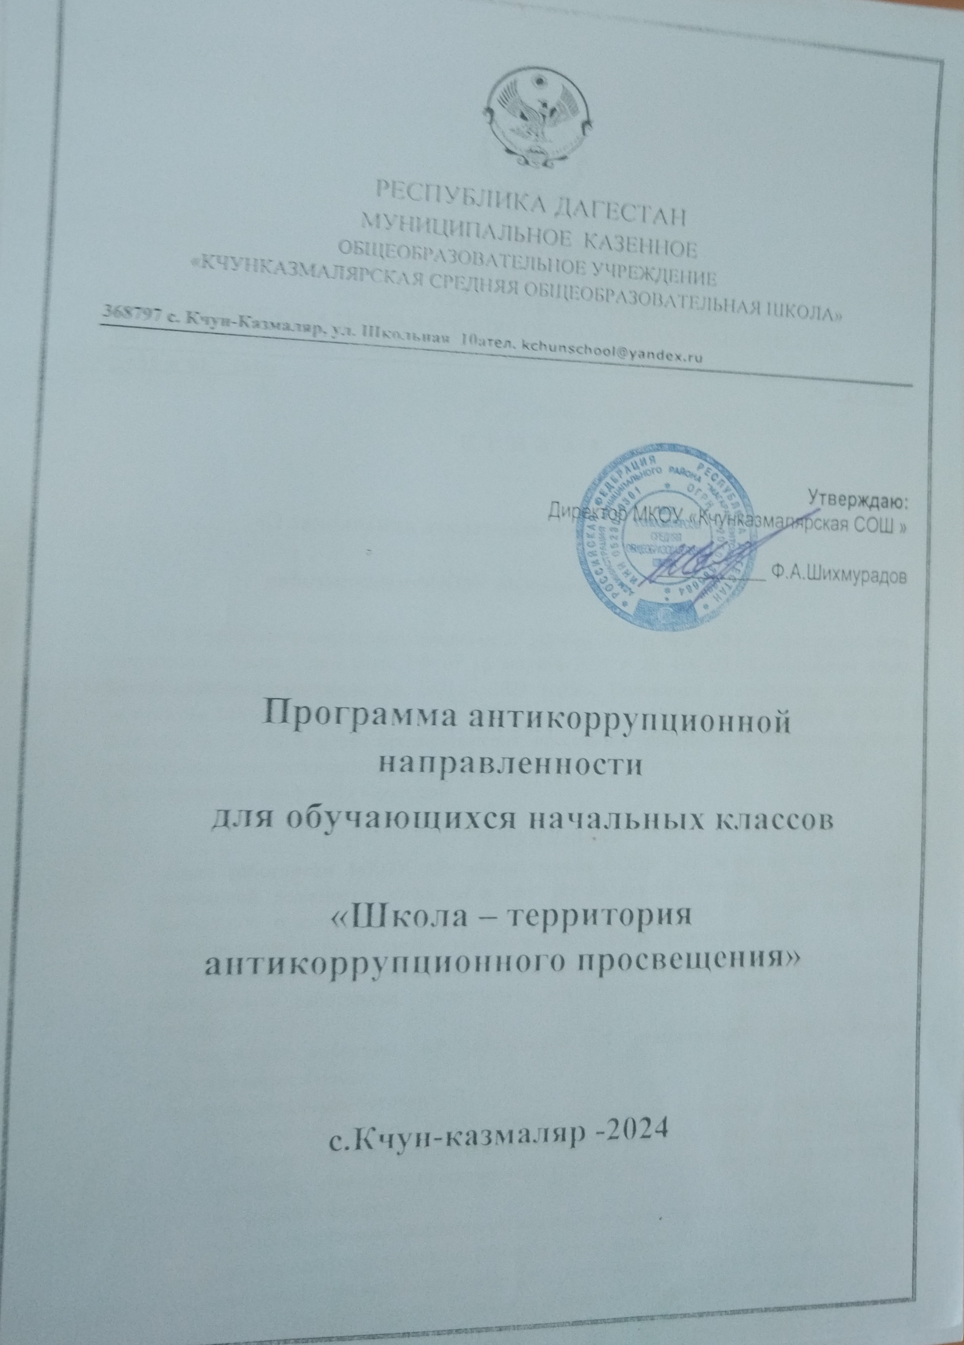

«Воспитать человека интеллектуально, не воспитав его нравственно, — значит вырастить угрозу для общества».
Теодор Рузвельт.
«Много рассуждают о качествах хорошего воспитания.
Первое, которое я потребовал бы от него — а оно
предполагает и много других, — это не быть
человеком продажным».
Жан-Жак Руссо

Пояснительная записка

Развитие современного цивилизованного общества основано на коллективной деятельности людей. Самосохранение цивилизации во многом зависит от того, научатся ли люди эффективно и мирно сотрудничать при решении тех сложных задач, которые ставит перед ними жизнь, смогут ли развить в себе уживчивость, терпимость друг к другу.
Одной из важнейших задач образования в современном мире становится развитие у обучающихся навыков общения, эффективного взаимодействия и сотрудничества. В центре внимания должно стоять формирование у учеников доброжелательного отношения к людям, эмоционального принятия их, готовности к обсуждению проблемных ситуаций и умения находить конструктивные решения. Поэтому особая роль в этом процессе отводится периоду обучения в начальной школе. На этом жизненном этапе начинает складываться взаимодействие между детьми, пришедшими из разных семей, с разным жизненным опытом и опытом коммуникативной деятельности. Ведь именно младший школьный возраст является наиболее благоприятным временем для активизации внутренних возможностей личности в процессе духовного развития.

Рабочая программа курса внеурочной деятельности «Мы растём».
утверждено приказом по основной деятельности № 17 от 30. 08. 2023 г.
к ООП НОО МБОУ «СОШ №44» города Махачкала.
Особенность современной ситуации заключается в том, что коррупционное поведение не только сохраняется, но и перестает быть постыдным. К сожалению, в обществе бытует, а нередко и насаждается мнение, что бороться с коррупцией бессмысленно, а простой гражданин не имеет возможности противостоять ее проявлениям.
На школьных уроках, во время внеурочной деятельности важно рассмотреть коррупцию как явление недопустимое в жизни общества. Через выявление причин возникновения этого феномена и понимание вреда, причиняемого им всему обществу, необходимо целенаправленно формировать негативное отношение к коррупции и развивать навыки антикоррупционного поведения.
«Коррупция» кратко характеризуется как злоупотребление общественной властью для получения личной выгоды, а воспитательная работа по формированию у учащихся антикоррупционного мировоззрения является частью антикоррупционной государственной политики по устранению (минимизации) причин и условий, порождающих коррупцию в разных сферах жизни. Будучи целостным процессом, антикоррупционное воспитание реализуется на разных ступенях обучения в зависимости от возрастной группы обучающихся: начальная, основная и старшая школы. На каждой ступени оно имеет определенное своеобразие, проявляющееся в его содержании, формах и методах. Программа разработана для антикоррупционного воспитания на ступени начального общего образования

Инновационность

В связи с тем, что в начальной школе особое внимание обращается на формирование культуры поведения и потребности в соблюдении правил, то антикоррупционное просвещение младшего школьника проходит через разные формы работы: классные часы, беседы, лекции, деловые игры, игры по станциям, конкурсы сочинений и плакатов, обсуждение на уроках и внеурочных занятиях, решение проблем и ситуаций, связанных с гражданственностью и патриотизмом, понятиями морали и нравственности. Отдельным звеном проходит работа связанная с отношением в семье, сохранением семейных традиций, создание генеалогического древа. Разработка является составной частью формирования функциональной грамотности младших школьников, в частности финансовой грамотности.

Актуальность

Проблемы образования тесно связаны с проблемами общественного развития. Важная роль в становлении личности отводится школе. Уровень образования населения, его правовой культуры – это не только престиж страны, но и вопрос национальной безопасности.
Современная школа – это не только средство получения знаний и информации, но и опора в развитии достойных человеческих качеств, в формировании культуры поведения и потребности в соблюдении правили норм поведения. Образование неотделимо от воспитания: обучая – мы воспитываем, а воспитывая – обучаем.
В. Гюго сказал: «Кто открывает школы, тот закрывает тюрьмы», и эта фраза как нельзя точно определяет сущность данной деятельности. Вместе с получением знаний младший школьник учится их использовать, применять в жизни. А жизнь пока ещё состоит из игр, общения со сверстниками и взрослыми, где нужно жить по определённым правилам. Не всегда эти правила понятны и желанны. 7-10- летние школьники путём проб и ошибок учатся общаться, получать нужное, иногда нужно отказаться от своих интересов, но и сделать это можно разными способами. Как найти единственно правильный? Вот тут и нужны те знания, та информация, которую мы и можем предоставить им ненавязчиво, без лишних нравоучений, естественным путём.
В соответствии с «Концепцией духовно-нравственного развития и воспитания личности гражданина России», а также с учётом требований ФГОС НОО, в настоящее время определены общие задачи воспитания и социализации младших школьников.
В рамках воспитательного процесса педагогическим работникам начальной ступени общего образования также необходимо обратить внимание на решение задач антикоррупционного воспитания, определенных «Национальной стратегией противодействия коррупции РФ».

Следует обратить внимание, что на ступени начального общего образования понятия «коррупция» и «антикоррупция» не используются
Программа позволяет детализировать отдельные направления работы по противодействию коррупции, создать условия для формирования антикоррупционного мировоззрения учащихся и активной гражданской позиции (комплексность).
Реализация задач антикоррупционного образования возможна при участии в данном процессе всех заинтересованных сторон: молодёжных организаций, родительской общественности, социально-ответственных предпринимателей, представителей властных структур и правоохранительных органов (принцип партнёрства).

Общая характеристика Программы

Программа на обучающихся 1-4 классов и реализуется в течение 4 лет начального обучения.
Она содержит 3 модуля в рамках уроков «Литературного чтения»:
- Великодушие, сердечность, добродушие
- Долг, честность, ответственность
- Совесть, совестливость
И 4 модуля в рамках уроков «Окружающего мира»
- Я - школьник
- Человек - член общества
- Наша Родина – Россия, Российская Федерация
- Страницы истории Отечества

Внеурочная деятельность является реализацией программы курса внеурочной деятельности «Мы растём»

Гипотеза

Если обучающиеся научатся совершать добрые, хорошие дела и поступки, у них сформируется правовое отношение к явлениям окружающей жизни, духовные и нравственные качества личности, честность, справедливость, разовьётся активное культурное сознание и воля для практической реализации нравственных норм и правил.

Противоречия:

- Школьники на уроках и внеклассных мероприятиях показывают хорошие знания нравственных качеств, самостоятельно и с помощью учебника определяют, составляют нормы поведения в природе, дают характеристики литературным героям, но в жизни часто отступают от этих правил;
- Во время занятий, игр, бесед, экскурсий обучающие привлекают внимание к проблемам нравственного характера, но самостоятельно применить практически полученные знания не всегда стремятся: конфликты, заискивания, лесть ещё даёт о себе знать.
- Родители хотят видеть своих детей добрыми, бережливыми, умеющими отвечать за свои поступки, но в то же время сами мало обращают внимание в повседневной жизни на выявленные проблемы, что в свою очередь наводит на мысль проводить совместную работу с привлечением родительской общественности.
Программа поможет сформировать культуру поведения детей, правильно ориентироваться в различных жизненных ситуациях, с любовью относиться к своей Родине, людям, научит детей быть ответственными за свои поступки. Задача взрослых – на практических примерах доказать, честность, милосердие, порядочность, ответственность всегда были общенациональной ценностью.
Цель программы: Создать условия для формирования антикоррупционного мировоззрения младших школьников.

Задачи:
1.Ознакомление с явлением коррупции: суть, причины, последствия.
2.Способствование развитию навыков законопослушного поведения обучающихся младших классов.
3.Обеспечение получения обучающимися знаний о сущности коррупции, её общественной опасности.
4.Формирование у младших школьников навыков антикоррупционного поведения, нетерпимости к негативным проявлениям в повседневной жизни.
5.Создание условий для совместной деятельности участников образовательного процесса: обучающихся, учителей, родителей.
6.Поощрение нетерпимости к проявлениям коррупции.
7.Демонстрация возможностей борьбы с коррупцией.

Планируемые результаты

В результате проводимой работы, обучающиеся учатся совершать добрые, хорошие дела и поступки, у них формируется правовое отношение к явлениям окружающей жизни, воспитываются духовные и нравственные качества личности ребенка, честность, справедливость, развивается активное культурное сознание и воля для практической реализации нравственных норм и правил.
К концу обучения в начальной школе у выпускников будут:
1.Сформированы начальные представления о моральных нормах и правилах нравственного поведения;
2.Накоплен нравственно-этический опыт взаимодействия со сверстниками, старшими и младшими детьми, взрослыми в соответствии с общепринятыми нравственными нормами;
3.Сформировано неравнодушное отношение к жизненным проблемам других людей, сочувствие к человеку, находящемуся в трудной ситуации;
4.Утверждена способность эмоционально реагировать на негативные проявления в детском обществе и обществе в целом, анализировать нравственную сторону своих поступков и поступков других людей.

По итогам работы у обучающихся должны быть сформированы следующие ключевые компетентности:
- информационная компетентность (умение работать с информацией, с ресурсами Internet, владение компьютером, умение высказывать свое мнение, умение проявлять активность в обсуждении различных вопросов, установление новых коммуникативных связей и приобретение навыков общения и взаимодействия друг с другом);
- личностная компетентность (самооценка, умение оценить свои ресурсы, стрессоустойчивость, принятие решений, умение сделать выбор);
- гражданско-правовая компетентность (знакомство с нормативными правовыми актами)
- самостоятельная познавательно-предметная компетентность (умение задавать вопросы, давать определение некоторым понятиям, классифицировать наблюдения и навыки проведения экспериментов, делать выводы и умозаключения, структурировать материал и работать с текстом);
- культурно-досуговая компетентность (умение организовать свой досуг, знание
игр);
- решение проблем (умение сказать «Нет», умение сделать свой выбор и аргументировать его).

Принципы антикоррупционного образования:

- Преемственность.
- Системность.
- Комплексность.
- Учёт возрастных особенностей.
- Интегрированность в образовательный процесс.
- Связь с компетентностным подходом в образовании:
- способность к критическому восприятию действительности;
- способность адекватно оценить ситуацию;
-способность аргументированно отстоять эту позицию;
- способность эффективно действовать в соответствии со своими убеждениями; - - способность брать на себя ответственность за свои действия.

Содержание программы

Программа интегрированная, реализуется на уроках литературного чтения, окружающего мира, технологии, ИЗО, музыки. Календарное планирование не предусмотрено.

«Литературное чтение»
Модули разработаны в контексте формирования нравственных ценностей на основе изучения высокохудожественных произведений, а система вопросов и заданий обращена к жизненному опыту ребенка, к его проблемам.
1. Великодушие, сердечность, добродушие, милосердие
Сострадание, сочувствие, отзывчивость, бескорыстие, забота – признаки милосердия. Зачем нужно быть милосердным человеком? Милосердный ли я человек? Можно ли за милосердную помощь брать плату? Милосердие в заповедях религиозных учений (4 класс). Золотое правило нравственности. Помочь учащимся раскрыть содержание понятий, «доброта» «сострадание», человеколюбие», «милосердие» и т. д. Показать участие ребят в благотворительных акциях. Развитие у учащихся нравственности и гуманности. Вовлечь учащихся в благотворительность. Планируемые результаты: Каждый учащейся будет, совершать добрые дела, всегда сумеет прийти на помощь нуждающимся в ней, будет благородным, человечным, милосердным в жизни.
Формирование ответственного поведения является процессом, направленным на целостное формирование и развитие личности ребёнка, и предполагает развитие таких качеств как обязательность, самостоятельность. В процессе нравственного воспитания школа формирует у младшего школьника чувство ответственности перед родителями, коллективом, окружающими, перед самим собой.
Совесть - это сознание и чувство моральной ответственности человека за свое поведение, служащие ему руководством в выборе поступков и источником линии жизненного поведения, поэтому совесть действует в качестве внутреннего регулятора. Задача совести состоит в том, чтобы помочь человеку открыть «то, что надо» для него в каждой конкретной ситуации. В нравственной жизни человека совесть сохраняет свое главенствующее положение и выполняет свои специфические функции.

д

К.Д.
шинский
«Худо
тому, кто добра не делает
никому»

И.А. Крылов «Стрекоза и
Муравей»,

Л. Толстой «Котёнок»,

Булгаков «Анна, не грусти»

3
-
й класс

4
-
й класс

Е. Шварц. «Сказка о
потерянном времени»;

М.

Пришвин «Моя
Родина»;

М. Белов
провинилась»;

А. Платонов «Цветок на
земле»

Житие Сергия Радонежского,

Шц «Сказка о потерянном
времени»;

Драгунский «Главные реки»;

В. Голявкин «Никакой горчицы я
не ел»;

Паустовский «Корзина с
еловыми шишками»;

И.С. Никитин «Русь»

3.

Совесть, совестливость

Духовно-нравственное развитие и воспитание школьников является основной задачей современной образовательной системы, что подтверждается Концепцией духовнонравственного развития и воспитания личности гражданина России. Это сложный процесс, объединяющий в себе развитие и воспитание. Следует отметить и тот факт, что изучение курса «Окружающий мир» в начальной школе направлено на духовнонравственное развитие и воспитание личности гражданина России в условиях культурного и конфессионального многообразия российского общества. В основу ценностных ориентиров содержания курса и были положены ценности нравственного воспитания
Основные задачи нравственного воспитания школьников включают формирование у детей нравственных чувств, положительных навыков и привычек поведения, нравственных представлений и мотивов поведения.
К содержанию нравственных представлений, формируемых в младшем школьном возрасте, относятся представления о явлениях общественной жизни, о труде людей, его общественной значимости и коллективном характере, о патриотизме и

В предмете «Окружающий мир» Федеральным государственным стандартом в разделе «Человек и общество» предусмотрено изучение ряда тем, способствующих формированию компонентов антикоррупционного сознания. Это такие темы, как:
- Общество – люди, которых объединяет общая культура и которые связаны друг с другом совместной деятельностью во имя общей цели.
- Человек – член общества. Взаимоотношения человека с другими людьми.
- Культура общения. Уважение к чужому мнению. Человек – создатель и носитель культуры.
- Внутренний мир человека: общее представление о человеческих свойствах и качествах.
- Семья – самое близкое окружение человека. Семейные традиции. Взаимоотношения в семье и взаимопомощь членов семьи. Оказание посильной помощи взрослым. Забота о детях, престарелых, больных – долг каждого человека. Хозяйство семьи. Родословная. Имена и фамилии членов семьи.
- Младший школьник. Правила поведения в школе, на уроке. Обращение к учителю.
- Классный, школьный коллектив, совместная учеба, игры, отдых.
- Друзья, взаимоотношения между ними; ценность дружбы, согласия, взаимной помощи. Правила взаимоотношений со взрослыми, сверстниками, культура поведения в школе и других общественных местах.
В учебнике А.А. Плешакова эти стратегические темы раскрываются более локально, в том числе и с элементами антикоррупционных понятий. Однако термины «коррупция» и «антикоррупция» в начальной школе не применяются. В результате изучения раздела «Человек и общество» у учащихся должны быть сформированы четкие представления о добре и зле, чести и бесчестии, справедливости и несправедливости.

Модуль | 1 класс | 2 класс | 3 класс | 4 класс
Я школьник | Мой класс и моя школа. | Культура и образование. В школе. Правила вежливости.
Человек член общества | Моя семья. Зачем люди осваивают космос? Почему мы часто слышим слово  «экология»? | Что такое экономика? Все профессии важны. Культура и образование. Будь природе другом. Ты и твои друзья. Мы зрители и пассажиры.  Наша дружная семья. | Человек.  Общество. Богатства отданные людям.  Здоровый образ жизни. | Мы граждане России. Такие разные праздники.
Наша Родина –  Россия, Российская  Федерация | Что такое Родина? Что мы знаем о народах России. Что мы знаем о  Москве? | Родная страна.  Город и село. Россия на карте.  Путешествие по Москве.  Московский  Кремль. Город на Неве. |  | Наш край. Путешествие по России.
Страницы истории  Отечества |  |  |  | Во времена  Древней Руси. Трудные времена на Русской земле. Русь расправляет крылья.  Куликовская битва.  Иван Третий. Мастера печатных дел. Патриоты  России. Пётр Великий. Отечественная война 1812г.  Страницы истории 19 в. Россия вступает в 20 век.  ВОВ и Великая Победа. Страна, открывшая путь в космос. Основной закон России и права человека.

Система воспитательной работы по формированию антикоррупционного мировоззрения в начальной школе

Учебными предметами, содержание которых прямо или косвенно влияет на осмысление младшими школьниками различных социальных явлений (в том числе и связанных с такими понятиями, как польза, обмен, подарок, благодарность, т. е. с теми терминами, которые в современном обществе ассоциируются с коррупцией), являются
«Литературное чтение» и «Окружающий мир». Программа по литературному чтению в начальной школе разработана в контексте формирования нравственных ценностей на основе изучения высокохудожественных произведений. Таким образом, сам предмет «Литературное чтение» имеет большое в решении задач воспитательного характера, в том числе и антикоррупционного воспитания в начальной школе. Литература как часть культурного наследия знакомит школьников с нравственно-эстетическими ценностями своего народа, способствует формированию личностных качеств, соответствующих национальным и общечеловеческим образцам. Освоению читателями – младшими школьниками нравственных ценностей способствуют произведения, изучаемые на уроках литературного чтения в различных учебно-методических комплектах, а также система вопросов и заданий (методический аппарат учебников), обращенный к жизненному опыту ученика, к его проблемам.
В течение первого года обучения учащиеся получают нравственные представления о доброте и сострадании, об ответственности за слабого, о сердечном отношении друг к другу и ко всему живому, о великодушии, настойчивости и смелости.
В течение второго года обучения получают нравственные представления о любви к родному краю, малой родине, об ответственности за родных и близких, о сердечности и совестливости.
В течение третьего года обучения учащиеся получают нравственные представления об ответственности человека за свою судьбу, о великодушии, о защите Родины, талантливости и щедрости русского человека.
В течение четвертого года обучения учащиеся получают нравственные представления о самопожертвовании, отваге, благородстве, об ответственности за тех, кто поверил тебе, о понятии вины человека.

Заключение

Мировоззрение – это система обобщенных взглядов на мир и место человека в нем, на отношение людей к окружающей их действительности и самим себе, а также обусловленные этими взглядами их убеждения, идеалы, принципы познания и деятельности. Система антикоррупционных идей, взглядов, принципов, в которых отражается негативное отношение личности, социальных групп и всего общества к коррупционной деятельности, должна органично дополнить мировоззренческую картину подрастающего поколения.
В результате проводимой работы, обучающиеся учатся совершать добрые, хорошие дела и поступки, у них формируется правовое отношение к явлениям окружающей жизни, воспитываются духовные и нравственные качества личности ребенка, честность, справедливость, развивается активное культурное сознание и воля для практической реализации нравственных норм и правил.
Потому как школа – это большой дом, а дети, их родители, учителя – это семья, для которой очень важно не «вырастить угрозу для общества», а реализовать главную цель – воспитать достойных личностей и настоящих граждан
России.

«Воспитание — великое дело: им решается участь человека».
В.Г. Белинский

Список литературы

- Коррупция и антикоррупционная политика: Словарь-справочник. – М.,
2008
- Концепция национальной безопасности Российской Федерации. Утв.
Указом Президента РФ от 17 декабря 1997 г. (в ред. Указа Президента РФ от 10 января 2000 г.)
- Нравственное воспитание младших школьников [web-сайт]
http://revolution.allbest.ru/pedagogics/00144950_0.html
- Нравственное воспитание младших школьников в учебно-воспитательном процессе [web-сайт] http://fos.ru/pedagog/9471.html
- Плешаков А.А. Пояснительная записка к учебникам «Окружающий мир», – М.: Просвещение 2011.-10-20 с.
- Проблемы нравственного воспитания младшего школьника [web-
сайт] http://psi.lib.ru/detsad/sbor/prnvos.htm
- УМК «Школа России» и новый стандарт. Отличительные особенности курса «Окружающий мир» [электронный ресурс] [web-сайт] http://schoolrussia.prosv.ru/info.aspx?ob_no=27474
- Формирование нравственных качеств у младших школьников [web-
сайт] http://www.rosdiplom.ru/library/prosmotr.aspx?id=496400

